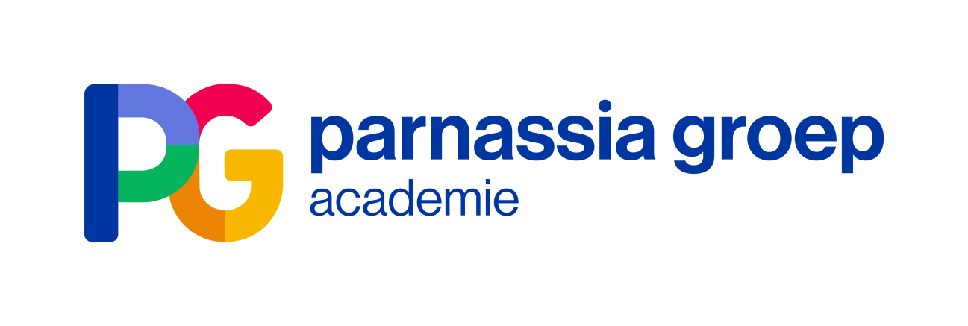

Accreditatieaanvraag Wetenschappelijk Middagprogramma / Voer voor Psychologen

14 maart 2019, Regio Noord-Holland

Datum en tijd | Donderdag van 13.00 tot 17.30 uur
Locatie | Tolhuistuin Amsterdam
Organisatie | Dr K. Jongenelis, dr. S. van Liempt en R. Lochy
Informatie | Via het secretariaat Opleiding Psychiatrie Noord-Holland, telefoon 088 - 3570259  E-mail: opleidingpsychiatrieNH@parnassiagroep.nl
Accreditatie | Wordt aangevraagd bij de NVvP, RSV, V&VN, VVGN, FGZPt en SKJ
14 maart 2019  13.00-17.30u  Tolhuistuin  Amsterdam | THEMA: AGRESSIE  PROGRAMMA:  •13.00-13.10u Introductie door de dagvoorzitter mevr. K. Jongenelis; psychiater en opleider voor de regio NH.  13.10-14.00u Geweldloos Verzet en Verbindend Gezag: ‘Een inspirerende en andere manier van omgaan met onacceptabel gedrag’ door Elizabeth Miedema, kinder- en jeugdpsychiater GGZ Noord-Holland Noord,  Agressie, geweld en andere vormen van onacceptabel gedrag (zoals: vermijding, eetproblemen, schoolweigering, drugsgebruik, etc.) kunnen menig opvoeder, leerkracht maar ook hulpverlener tot wanhoop drijven. Vaak wordt gepleit voor een harde aanpak, maar escalatie ligt dan al gauw op de loer. Toegeven of opgeven is evenmin een bevredigende optie. Beide manieren van reageren leiden vaak tot toenemende machteloosheid waarmee de kans op een vicieuze cirkel van (verdere) escalatie toeneemt.  Geïnspireerd door o.a. Gandhi, Martin Luther King jr en John Lennon ontwikkelde de Israëlische hoogleraar psychologie, Haim Omer geweldloos verzet vanuit de sociaal-politieke hoek naar de hulpverlening. Geweldloos Verzet is een onderscheidende methode gericht op het stoppen van onacceptabel gedrag. De basis van de methodiek is een stevig maar geweldloos verzet tegen het onacceptabele gedrag gecombineerd met vaardigheden gericht op het voorkomen van escalaties en het verstevigen van de onderlinge relatie. Want wanneer de onderlinge relatie goed is, is er simpelweg minder ruimte en reden voor onacceptabel gedrag.  Mevrouw Miedema zal op interactieve wijze iets vertellen over de achtergrond van deze krachtige en inspirerende methodiek, die haar kracht internationaal reeds ruimschoots heeft bewezen.  •14.00-14.30u Agressie bij ouderen door Paulien Brandt, verpleegkundig specialist bij de kliniek opname GP van Parnassia in Castricum  Als verpleegkundig specialist werkzaam in de GGZ, met in totaal ruim 17 jaar ervaring als verpleegkundige in de ouderenpsychiatrie, met name psychogeriatrische doelgroep zal ik een presentatie houden met als thema agressie bij ouderen.  Aan de hand van de nieuwste richtlijn probleem gedrag bij dementie (2018) van Verenso zal uitleg worden gegeven over een methodische aanpak van agressie en ander probleemgedrag, die ook in de (ouderen)psychiatrie goed toegepast kan worden. Ook de Grip methode zal worden uitgelegd. Aan de hand van casuïstiek zullen voorbeelden omtrent agressie worden besproken en hoe hier in de praktijk mee om te gaan.  14.30-14.45u Pauze  •14.45-15.30u Terrorisme door Sadaf Rakhshandehroo, AIOS bij Arkin Amsterdam  Het onderwerp terrorisme is sinds een geruime tijd wereldwijd een belangrijke en zorgelijke aandachtspunt. Daarbij lijkt de rol van vrouwelijke terroristen in een toenemende mate van de achter- naar voorgrond te verschuiven. Ik als toekomstige, vrouwelijke psychiater, met affiniteit voor de forensische psychiatrie, interesseer me dan ook in deze populatie. De hoofdvraag van mijn literatuuronderzoek was of er bij de vrouwelijke terrorist sprake is van psychopathologie, en zo ja, wat het verband is tussen deze en de terroristische daden. Daarmee heb ik ook getracht een antwoord worden te geven op de vraag of, en zo ja welke rol de psychiater bij deze populatie kan hebben. Ook heb ik mij verdiept in wat er in de wetenschappelijke literatuur bekend is over de psychopathologie bij ‘de algemene groep terroristen’.  Mijn literatuurstudie heb ik verricht onder supervisie van een forensisch psychiater, dr. N. Duits. Van de circa 780 hits die mijn zoekstrategie opleverde, vond ik er 36 relevant. Hier zaten geen systematische reviews noch RCT’s bij. In mijn presentatie zal ik toelichten hoe het onderzoek naar de relatie tussen psychische stoornissen en terroristische betrokkenheid zich ontwikkelde, met welke beperkingen het gepaard ging en nog gaat, wat er aan empirie over bekend is en hoe toekomstig onderzoek eruit moet zien. De conclusie is dat er tot op heden geen eenduidig beeld van het ‘psychisch profiel’ van de terrorist bestaat, en dat de vrouwelijke terrorist, wellicht onterecht, een onderbelicht deel van deze populatie vormt.  15.30-16.15u Agressie en oppositie; bekeken en benaderd vanuit de schematherapie’ door Emmeline Ravestijn, GZ-psycholoog, werkzaam als regiobehandelaar bij het Palmhuis, Youz in Den Haag en Hinke Hiemstra, GZ psycholoog, werkzaam bij de Fjord in Capelle a/d IJssel.  Jongeren met externaliserende gedragsproblematiek lopen keer op keer vast. Ze komen voortdurend in conflict met hun omgeving en worden door volwassenen en leeftijdsgenoten afgewezen. Het zelfbeeld alsook het beeld van anderen en de wereld om hen heen wordt steeds negatiever. Ook binnen de hulpverlening herhaalt het zich nogal eens, waardoor jongeren wantrouwend en gepantserd aan hun behandeling beginnen. Gedragsproblemen vloeien voort uit negatieve schema’s, die van invloed zijn op hun denken, voelen en handelen en leiden tot sterke terugkerende patronen. Deze herhalingspatronen zijn terug te voeren naar ervaringen in de kindertijd/jeugd, waarbij ze tekort gekomen zijn in hun basisbehoeften.  Hoe kun je samen met je cliënt de negatieve herhalingspatronen, die hen in de vorm van o.a. agressie en oppositioneel gedrag keer op keer in de problemen brengen, ontrafelen? Samen met de jongere werken aan bewustwording van hun eigen patronen in denken, voelen en doen. Grip krijgen op eigen handelen, eigen reacties bij kunnen sturen. En kijken in hoeverre het lukt deze patronen te doorbreken.  16.15-16.30u Pauze  •16.30-17.30u De HIC separeervrij! Hoe dan? door mevr. Esmée Arredondo, psychiater op de HIC West Friesland te Hoorn bij GGZ Noord-Holland-Noord  Eenzame opsluiting kan leiden tot traumatisering en dient niet als vorm van behandeling beschouwd te worden. Om die reden stelde brancheorganisatie GGZ Nederland in 2004 in haar visiedocument ambitieus dat ons land in 10 jaar tijd separeervrij moest worden. In juni 2016 ondertekenden de Nederlandse GGZ-organisatie het Dolhuys-manifest, waarmee de intentie werd uitgesproken ons land uiterlijk in 2020 separeervrij te maken.  Kliniek West Friesland, onderdeel van GGZ Noord-Holland-Noord, stelde zich vanaf 2012 tot doel de duur en het aantal separaties zo ver mogelijk terug te dringen. In maart 2018 werd de laatste separeerdeur verwijderd.  U wordt meegenomen in het proces dat werd doorlopen om dit te bereiken en in de situatie sindsdien. U leert wat het High and Intensive Care (HIC)-model inhoudt. U krijgt inzicht in welke factoren bijdragen aan het terugdringen van het separeren. U verneemt waar de knelpunten liggen. U krijgt handvatten om binnen uw eigen organisatie het separeren terug te dringen.  17.30u Afsluiting

